ЛАБОРАТОРНАЯ РАБОТА №3
Проектирование справочной системы

1. Цель работы
Цель работы: изучение методики создания файлов справочной системы Windows (*.hlp) при разработке приложений.

2. Порядок выполнения работы
1. Создать глоссарий – перечень уникальных понятий, используемых в приложении и его интерфейсе. В качестве примера таковых могут выступать названия элементов меню, окон, режимов, текст командных кнопок и т.д. Работа над созданием глоссария требует контакта с целевой аудиторией. Это нужно, чтобы описания понятий не содержали многозначности при восприятии их 6 потенциальными пользователями. Недопустимо наличие различных терминов для определения одного и того же понятия. Описание понятий должно отвечать промышленному руководству, соответствующему выбранной платформе (MS Microsoft).
2. Добавить в глоссарий описания общей концепции приложения, ее функциональности в целом, а также отдельных функций, предоставляемых пользователю для выполнения (обзорная справка). На этом шаге используют результаты, полученные на этапе предварительного проектирования интерфейса – формулировку целей и задач пользователей, перечень функций приложения.
3. Включить в глоссарий изложение алгоритмов выполнения пользователем отдельных функций (процедурная справка). Для этого используют результаты высоко- и низко уровневого проектирования – описание отдельных операций, выполняемых при реализации функций; оконных форм, в которых выполняются операции; последовательности использования элементов управления оконных форм.
4. Разработать структуру справочной системы, отражающую взаимосвязь отдельных элементов глоссария. Составить карту структуры справочной системы.
5. Определить разделы, которые должны быть включены в содержание и предметный указатель справочной системы.
6. Решить такие вопросы проектирования справочной системы как вид основного окна, введение изображений, наличие горячих областей и ссылок, организация переходов и т.д.
7. Сформировать файл тем справок в виде файла *.rtf .
8. Сформировать файл справочной системы *.hlp, создав файл Проекта справки и откомпилировав его средствами программы MS Help Workshop (HCRTF).
9. Используя те же средства создания справочной системы, сформировать файл содержания *.chm.

3. Ход работы
1. Создание глоссария:
- No-Show (Неявка): Ситуация, когда клиент не приходит на запись и не отменяет её заранее.
- Hold (Холд): Временная блокировка времени под потенциальную запись (обычно на 15–30 минут).
- Re-book (Перебронирование/Пребукинг): Запись клиента на следующее покрытие сразу после окончания текущего сеанса.
- Аппликатура: Процесс нанесения дизайна на типсы или формы до установки на руку (подходит для сложных дизайнов).
- Тайм-слот: Временной интервал, выделенный под одну услугу (например, 1.5 часа на маникюр+покрытие).
- Выработка: Количество отработанных часов мастера за смену.
- Средний чек: Сумма (маникюр + покрытие + дизайн + услуги), деленная на количество чеков.
- Списания (Лаки, фрезы, бафы): Учет расхода материалов и инструментов, подлежащих регулярной замене.
- Инфинити-запись: Бессрочная запись на одно и то же время (например, "каждую субботу в 12:00").
- Черный список (Blacklist): Внутренний список клиентов, которым отказано в обслуживании (за грязь, агрессию, постоянные опоздания).
Типы маникюра:
- Аппаратный маникюр: Обработка фрезой (без замачивания, для сухой и плотной кутикулы).
- Комбинированный маникюр: Обработка фрезой + ножницы/кусачки (универсальный вариант, рекомендован 90% клиентов).
- Европейский (необрезной): Удаление кутикулы специальным ремувером (кислотным составом).
- Классический (обрезной): Обработка кутикулы кусачками после ванночки.
- Мужской маникюр: Гигиеническая обработка без покрытия/с матовым топом.
2. Добавить в глоссарий описания общей концепции приложения.
Это веб-приложение для управления маникюрным салоном, предоставляющее администраторам и мастерам возможность вести учет клиентов, записей, услуг, материалов и финансов. Приложение позволяет создавать и редактировать карточки клиентов, управлять расписанием, отслеживать расход материалов, фиксировать выработку мастеров, формировать отчеты и модерировать отзывы клиентов (для пользователей с правами администратора).
Найти клиента по имени или телефону, найти запись по дате или мастеру, перейти в карточку клиента, сохранить клиента в черный список, удалить клиента из базы, поставить оценку выполненной услуге, пожаловаться на клиента (неадекватное поведение), перейти к расписанию на день, переключиться между мастерами в расписании, автоматическое сохранение истории посещений клиента, просмотр комментариев к клиенту (заметки мастеров), написать комментарий к визиту клиента, написать комментарий к результату работы (фото ногтей до/после), отредактировать свой комментарий, пожаловаться на комментарий другого мастера, пожаловаться на некорректное действие пользователя, перейти в свой профиль (мастера или администратора), редактировать профиль (должность, ставка, рабочая смена), перейти в список постоянных клиентов, просмотреть историю списаний расходных материалов.
3. Включить в глоссарий изложение алгоритмов выполнения пользователем отдельных функций.
Найти клиента по имени или телефону. Форма: «Главная панель» / «Список клиентов». Элементы управления: поле ввода «Поиск», кнопка «Найти». Алгоритм: пользователь активирует курсор в поле ввода «Поиск». Вводит не менее двух символов. Приложение запускает событие onInput и отправляет запрос к базе данных. Результаты отображаются ниже в виде карточек клиентов (аватар, имя, телефон). Пользователь нажимает на нужную карточку. Приложение выполняет переход на форму «Карточка клиента».
Найти запись по дате или мастеру. Форма: «Расписание». Элементы управления: переключатель «Фильтр» с опциями «По дате» и «По мастеру», компонент выбора даты (DatePicker), выпадающий список «Выберите мастера», кнопка «Применить». Алгоритм: пользователь открывает форму «Расписание» через главное меню. При выборе опции «По дате» активируется DatePicker. Пользователь выбирает день. Нажимает «Применить». Форма обновляет таблицу расписания. При выборе опции «По мастеру» активируется выпадающий список с именами мастеров, загруженными из справочника «Сотрудники». Пользователь выбирает мастера. Нажимает «Применить». Таблица перестраивается, отображая только записи выбранного мастера.
Перейти в карточку клиента. Форма: «Список клиентов» или «Расписание» (ячейка записи). Элементы управления: кликабельное поле «Имя клиента» (стилизовано как ссылка). Алгоритм: пользователь находит клиента любым способом поиска. Наводит курсор на имя клиента (меняется стиль: подчеркивание, цвет). Выполняет однократный клик левой кнопкой мыши. Приложение извлекает из атрибута data-client-id идентификатор клиента. Выполняет GET-запрос к API /clients/{id}. При успешном ответе выполняет рендеринг формы «Карточка клиента» с подстановкой полученных данных во все поля.
Удалить клиента из базы. Форма: «Карточка клиента». Элементы управления: кнопка с иконкой «⋯» (меню действий), пункт меню «Удалить», модальное окно подтверждения с полем ввода причины удаления, кнопки «Удалить навсегда» и «Отмена». Алгоритм: пользователь открывает карточку клиента. Нажимает кнопку «⋯». Выбирает «Удалить». Открывается модальное окно с предупреждением: «Удаление необратимо. Все данные клиента будут стерты. Укажите причину удаления». Пользователь вводит текст в текстовое поле «Причина». Нажимает кнопку «Удалить навсегда». Приложение отправляет DELETE-запрос к API /clients/{id} с телом {reason: текст}. При успешном ответе показывает всплывающее уведомление «Клиент удален». Закрывает карточку и возвращается к списку клиентов.
Перейти к расписанию на день. Форма: «Главная панель» (виджет) или «Расписание» (полноэкранный режим). Элементы управления: иконка календаря в боковом меню, навигационные стрелки «<» и «>», компонент выбора даты. Алгоритм: пользователь нажимает на иконку календаря в левом боковом меню. Приложение выполняет переход на форму «Расписание». По умолчанию загружается текущая дата (сегодня). Таблица расписания имеет столбцы: Время, Клиент, Услуга, Мастер, Статус. Пользователь может нажать на стрелку «>» для перехода на завтра или «<» для перехода на вчера. Также может кликнуть на компонент выбора даты и выбрать произвольный день из календаря.
4. Формирование файла rtf:
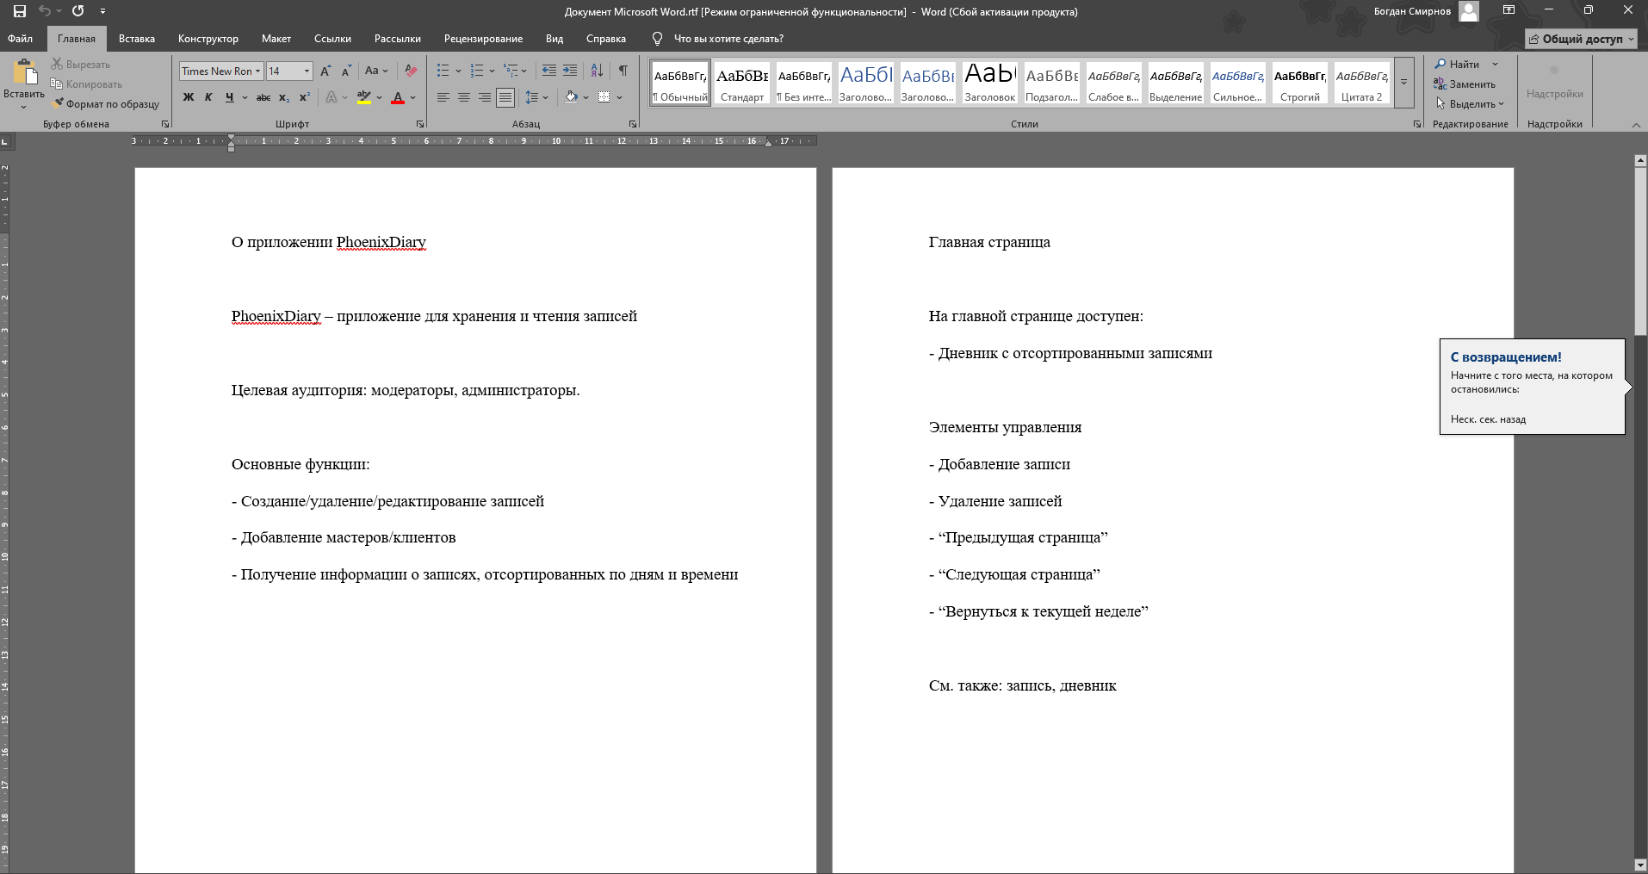
Рисунок 1 – файл rtf, открытый в редакторе word

5. Сформировать файл справочной системы *.hlp
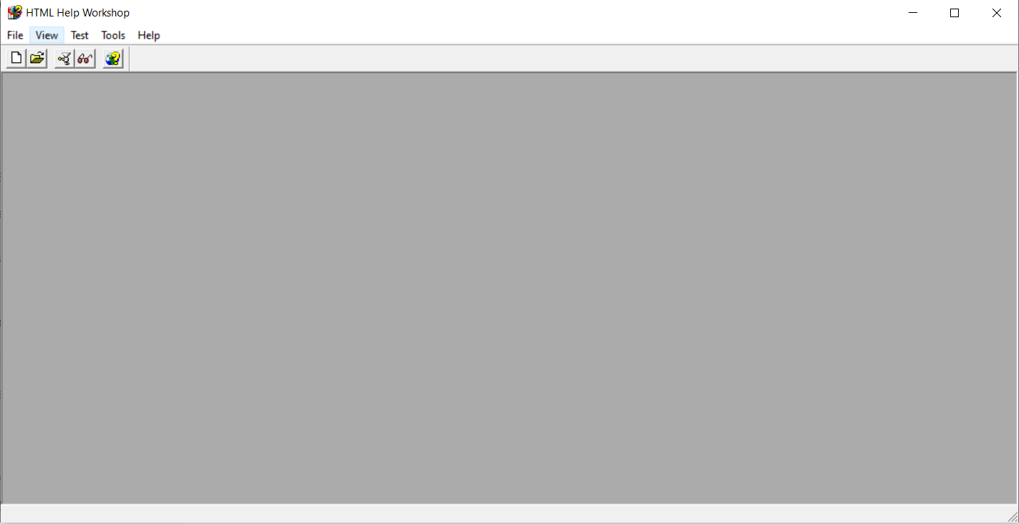
Рисунок 1 – Окно HTML Help

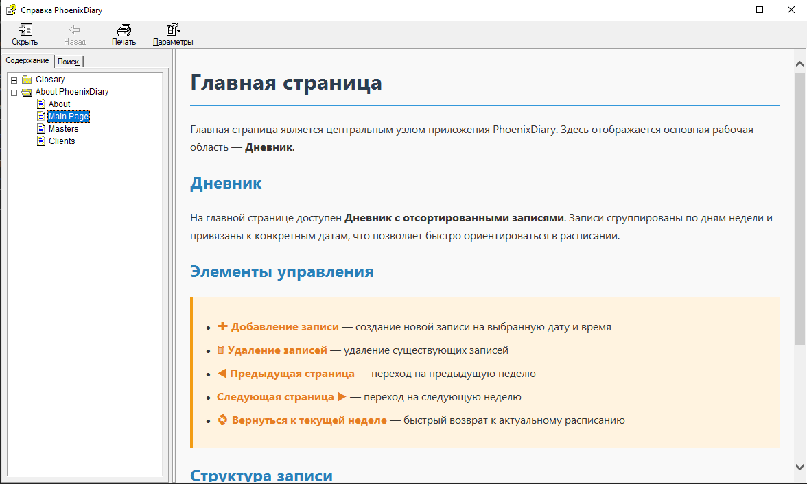
Рисунок 2 – Окно ошибки

6. Используя те же средства создания справочной системы, сформировать файл содержания *.chm.


Рисунок 2 – Окно .chm файла

Вывод:
В ходе данной лабораторной работы были изучены методики создания файлов справочной системы Windows (*.hlp) при разработке приложений.

